Приложение 1. Задания для групп:
Задание: пользуясь картой со схемами передвижения транспортных средств по маршруту «Киров - Москва», определите денежные затраты на группу школьников из 30 человек и двоих взрослых сопровождающих при передвижении на автобусе через Шарью. Группа планирует прибыть в Москву в 8:00 и уехать обратно на этом же автобусе в 19:00.
1. Выберите транспортное средство.
Междугородняя перевозка групп детей осуществляется в специально оборудованных автобусах. Ознакомьтесь с «Тарифной сеткой аренды транспортных средств», в котором представлен состав автопарка компании-перевозчика и стоимость аренды.
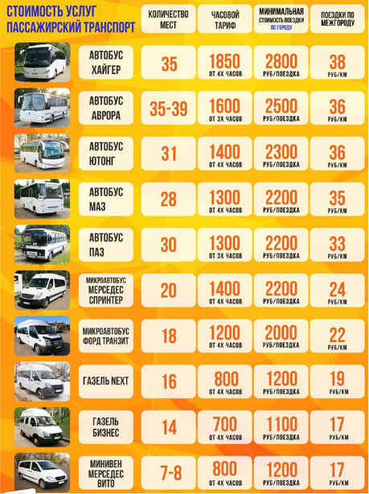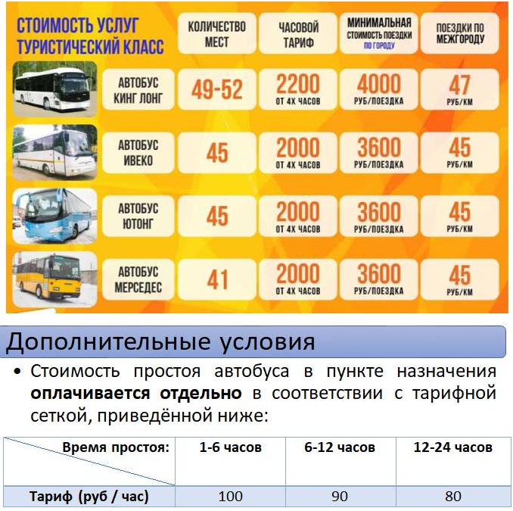
<Рисунок2> <Рисунок3>
При выборе транспортного средства важно учесть следующие два параметра:
- Требуемое количество мест (количество пассажиров): ___________________
- Тип перевозки: город / пригород / межгород (нужное подчеркнуть).
На основе изученной информации дайте оценку следующим утверждениям.
Утверждение | Всегда | Иногда | Никогда
Для организации поездки можно выбрать микроавтобус «Форд Транзит».
Среди автобусов туристического класса оптимальным вариантом как по цене, так и по количеству пассажирских мест является автобус «Мерседес».
Из разряда автобусов пассажирского класса можно выбрать только автобус марки «Аврора».

Немаловажный параметр, от которых будут зависеть затраты на аренду – стоимость аренды за единицу времени (час) или за единицу длины пути (км).
Выберите транспортное средство из предложенных и внесите в Таблицу 1.
Таблица 1 – транспортное средство для поездки
Марка автобуса | Количество мест для пассажиров | Стоимость аренды
 |  | Почасовой тариф (руб) | Тариф за  1 км (руб) | Стоимость ожидания автобуса в Москве (руб в час)

Объясните, почему вы выбрали именно это транспортное средство:
_______________________________________________________________________________________________________________________________________________________________________________________________________________________________________
2. Вычислите стоимость аренды автобуса при выборе почасового тарифа
Для вычисления стоимости почасовой аренды потребуется знать _____________________________ и ________________________.
Также при длительных поездках требуется организовать остановки для приёма пищи. Запланировано 2 остановки в 22:00 и в 06:00 продолжительностью по 30 минут каждая.
Заполните Таблицу 2 недостающими данными и выполните вычисления.
Таблица 2 – Вычисление стоимости аренды автобуса (почасовая оплата)
 | Вычисления | Комментарий
Длина пути (км) | 1. Измерьте расстояние (длину ломаной) по карте (в см): ____________________  2. Умножьте полученное число на величину масштаба: | Используйте фрагмент карты с маршрутами  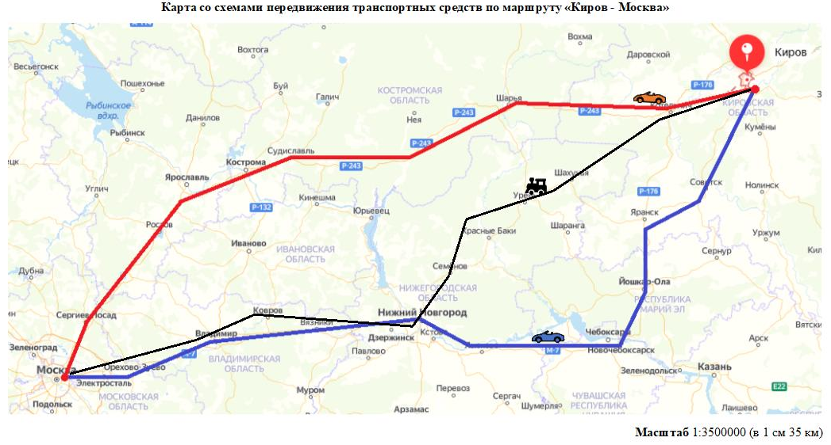  <Рисунок4>
Скорость движения (км/ч) (максимально допустимая) |  | Выполните поисковой запрос в сети Интернет: «допустимая скорость движения автобуса с детьми».
Время, затраченное на движение без остановок (час) |  | Вычислите сами. При необходимости воспользуйтесь поиском в сети Интернет.
Время на остановки (час) |  | См. условие задачи.
Всего времени в пути (час) |  | Вычислите сами.
Стоимость аренды (руб/час) |  | См. Таблицу 1.
Затраты на аренду за время в пути (руб) (в обе стороны) |  | Вычислите сами.
Время простоя автобуса в Москве (час) |  | См. условие задачи
Стоимость простоя автобуса в Москве за 1 час (руб) |  | См. Таблицу 1.
Плата за время простоя автобуса в Москве (руб) |  | Вычислите сами.
СУММА ЗАТРАТ НА ПРОЕЗД ВСЕЙ ГРУППЫ (руб) (в обе стороны) |  | Вычислите сами.
3. Вычислите стоимость аренды автобуса при оплате за пройденное расстояние
Для вычисления стоимости аренды при оплате за пройденное расстояние потребуется знать __________________________ и _____________________________.
Заполните Таблицу 3, выполнив необходимые вычисления.
Таблица 3 – стоимость аренды автобуса при оплате за пройденное расстояние.
 | Вычисления | Комментарий
Длина пути (км) | 1. Измерьте расстояние (длину ломаной) по карте (в см): ____________________  2. Умножьте полученное число на величину масштаба: | Используйте фрагмент карты с маршрутами  <Рисунок4>
Тариф аренды (руб/км) |  | См. Таблицу 1.
Стоимость аренды (руб) (в обе стороны) |  | Вычислите сами.
Время простоя автобуса в Москве (час) |  | См. условие задачи
Стоимость простоя автобуса в Москве за 1 час (руб) |  | См. Таблицу 1.
Плата за время простоя автобуса в Москве (руб) |  | Вычислите сами.
СУММА ЗАТРАТ НА ПРОЕЗД ВСЕЙ ГРУППЫ (руб) (в обе стороны) |  | Вычислите сами.

Сделайте выводы о том, какой тип аренды следует выбрать при организации поездки и обоснуйте его.

